

AIMA-Child -Associazione Italiana Malformazione di Arnold-Chiari Child-
Sede:Via Arezzo N°19 –Busto Arsizio
21052 –Varese
CF:90036830124
BILANCIO DI MISSIONE
quinquennale 2008-2013

Email:info@arnold-chiari.it
Sito web:www.arnold-chiari.it

Indice Capitoli
PREMESSA------------------------------------------------------------------------------------------------3
Lettera del Presidente---------------------------------------------------------------------------------3
Relazione di Missione----------------------------------------------------------------------------------4
Gli Organi istituzionali----------------------------------------------------------------------------------
La struttura di AIMA-Child-----------------------------------------------------------------------------
Progetti ed Eventi----------------------------------------------------------------------------------------
Servizi Offerti dall’associazione------------------------------------------------------------------------
Convenzioni-------------------------------------------------------------------------------------------------
Anno Sociale 2012 –Relazione finale Programma-------------------------------------------------
Programma Anno Sociale 2013-------------------------------------------------------------------------
BILANCIO D’ESERCIZIO 2012-----------------------------------------------------------------------------
Nota integrativa-Situazione economica- patrimoniale al 31/12/2012-------------------------
Relazione del Revisore al Bilancio chiuso al 31/12/2012------------------------------------------

PREMESSA:
Con il documento Bilancio di Missione AIMA-Child Associazione Italiana Malformazione di Arnold-Chiari Child Onlus, iscritta al registro delle associazioni di promozione sociale di Regione Lombardia, desidera fornire informazioni sull'attività svolta da AIMA-Child, non solo a coloro che fanno parte dell'associazione, ma anche ad utenti e loro familiari ,benefattori, volontari,soggetti finanziatori, fornitori, amministrazioni locali e a tutti coloro che, ad ogni titolo, intrattengono rapporti con l'AIMA-Child.
La presente relazione ha preso atto ed a cercato di seguire le indicazioni dell'Agenzia per le ONLUS, contenute nel documento “LINEE GUIODA E SCHEMI PER LA REDAZIONE DEI BILANCI DI ESERCIZIO DEGLI ENTI NON PROFIT”
Il documento “Bilancio di Missione 2008-2013” si compone della “Relazione di Missione”, che evidenza gli scopi ed i risultati perseguiti dall'Associazione e del “Bilancio di Esercizio “, che evidenza la parte economica/finanziaria.
Il documento è, per l'AIMA-Child, un importante strumento per dare evidenza, oltre che ai dati economici suddivisi nelle varie voci che lo compongono, all'impegno che viene attuato dalle risorse umane per aiutare e migliorare la vita dei malati si malformazione di Chiari e patologie ad essa correlate, che è il fine primario dell'Associazione. Si dà anche evidenza alle azioni intraprese per favorire la diffusione della conoscenza, per migliorare la prevenzione e/o una più precoce diagnosi, per il sostegno alla ricerca. Nella stesura del bilancio di missione abbiamo cercato di dare evidenza, nel modo più completo possibile, di tutti i processi ed azioni sviluppate nel corso degli anno con previsione di ciò che si farà entro il 2013.
Altri dettagli sono disponibili e possono essere visionati sul sito dell'associazione o richiesti alla segreteria.
LETTERA DEL PRESIDENTE:
Cari amici a quasi cinque anni dalla costituzione di AIMA-Child, sono onorata e lieta di poter fare un primo bilancio decisamente positivo sull’operato di questa giovanissima associazione che in breve tempo è riuscita a raggiungere importanti obiettivi.
Io insieme ad AIMA-Child ho avuto la possibilità di crescere acquistando esperienza e sicurezza sulla gestione dell’associazione, da sempre sono stata circondata da numerose persone che con tanta intraprendenza hanno collaborato al raggiungimento degli obiettivi che AIMA-Child si è via via prefissata.
Siamo diventati una grande famiglia, molti sono diventati amici, parecchi hanno condivisola propria esperienza favorendo la circolazione di informazioni e aumentando la consapevolezza di medici e personale paramedico sulle nostre patologia.
Molto c’è ancora da fare, ma sono certa che tra cinque anni potrmmo ripresentare un altrettanto positivo bilancio di missione.
Un caro abbraccio a tutti
Simona Pantalone Ielmini
RELAZIONE DI MISSIONE:
La Missione:
Come da Statuto la nostra associazione ha lavorato in questi anni impegnandosi a raggiungere i principali obiettivi esplicitati nell’art. 3 relativo alle finalità di attività:
- promuovere l’istruzione e l’educazione delle stesse persone e delle loro famiglie in relazione alle dette patologie incluse nella categoria delle malattie rare;fornisce informazione e consulenza alle persone e alle famiglie per favorire la fruizione dei servizi e per promuovere iniziative di mutuo aiuto
- sensibilizzare l’opinione pubblica, la stampa e le istituzioni affinché emergano le problematiche e le esigenze comuni delle persone affette da Malformazione di Arnold Chiari e patologie correlate;
- sensibilizzare le strutture politiche, amministrative e sanitarie, al fine di migliorare l’assistenza ai pazienti affetti da dette patologie;
- curare i rapporti con le istituzioni sanitarie e gli Enti pubblici, e rappresentare nei loro confronti le esigenze e i bisogni delle persone affette da tali patologie rare;
- effettuare indagini sulla diffusione delle dette patologie in Italia e sul relativo indice;
- diffondere l’informazione e l’istruzione della classe medica e paramedica circa le possibilità diagnostiche e terapeutiche;
- promuovere rapporti con associazioni mediche e di ammalati nazionali ed internazionali e con ogni altra istituzione avente scopi e/o programmi analoghi ai propri.
- promuovere la formazione in ambito sanitario.
Molteplici sono stati i “Progetti” che sono stati realizzati in merito e che sono ancora in fase di realizzo per raggiungere nel più breve tempo possibile tutti gli obiettivi preposti.

Organi Istituzionali:
ORGANO | MEMBRI
Contatti totali dell’associazione più di 800 | Sono i contatti presenti nelle mailing list di AIMA-Child, contengono :  -soci  -simpatizzanti  -istituzioni  -medici  -giornalisti  -associazioni  -centri di riferimento
Assemblea dei Soci  L’Assemblea è organo sovrano ed è composta da tutti i soci. L’Assemblea viene convocata dagli amministratori, almeno una volta l’anno, entro quattro mesi dalla chiusura dell’esercizio, per l’approvazione del bilancio consuntivo e preventivo. L’Assemblea viene convocata, inoltre, dagli amministratori quando se ne ravvisi la necessità o quando ne è fatta richiesta motivata da almeno un decimo degli associati. L’Assemblea è presieduta dal Presidente in carica.  Per convocare l’Assemblea, il Consiglio Direttivo si riunisce in seduta, delibera il giorno e l’ora della prima convocazione e il giorno e l’ora della seconda convocazione, che deve avvenire almeno il giorno successivo alla prima.  Le Assemblee, sia ordinarie sia straordinarie, sono convocate mediante invio di mail o lettera non raccomandata a tutti i soci, anche se sospesi o esclusi in attesa di giudizio definitivo dell’Assemblea, almeno 15 giorni prima del giorno previsto. L’avviso di convocazione deve contenere il giorno, l’ora e sede della convocazione; l’ordine del giorno con i punti oggetto del dibattimento.  Essendo l’associazione di dimensione nazionale, è ammesso il voto per delega: ciascun socio però può essere latore di una sola delega. | -soci ordinari  -sostenitori  -persone fisiche  -persone giuridiche
Presidente  Il Presidente è il legale rappresentante dell’Associazione ed ha l’uso della firma sociale. Dura in carica quanto il Consiglio Direttivo. E’ autorizzato a riscuotere pagamenti di ogni natura e a qualsiasi titolo e a rilasciarne quietanza. Ha facoltà di nominare avvocati e procuratori nelle liti riguardanti l’Associazione davanti a qualsiasi autorità giudiziaria e amministrativa in qualsiasi grado e giudizio.  Può delegare parte dei suoi poteri ad altri consiglieri o soci con procura generale o speciale. In caso di assenza o impedimento le sue mansioni sono esercitate dal Vice Presidente vicario.  In casi di oggettiva necessità può adottare provvedimenti d’urgenza sottoponendoli alla ratifica del Consiglio Direttivo. Qualora il Consiglio Direttivo, per fondati motivi, non ratifichi tali provvedimenti, degli stessi risponde personalmente il Presidente. | Simona Pantalone Ielmini
Consiglio Diretto.  Il Consiglio Direttivo è l’organo di governo della Onlus, è composto da 5 a 11 membri nominati dall’Assemblea; esso dura in carica 3 esercizi e i suoi componenti sono rieleggibili.  Il Consiglio Direttivo è convocato dal Presidente ogni volta che vi sia materia su cui deliberare oppure quando ne sia fatta richiesta da almeno un terzo dei consiglieri. La convocazione è fatta mediante invio di mail o a mezzo avviso affisso nella sede sociale almeno 3 giorni prima della riunione.  Le riunioni sono valide quando vi interviene la maggioranza dei componenti. Le deliberazioni sono prese a maggioranza assoluta dei presenti. Le votazioni sono palesi tranne nei casi di nomine o comunque riguardanti le persone.  Il Consiglio Direttivo è investito dei più ampi poteri per la gestione dell’Associazione: pone in essere ogni atto esecutivo necessario per la realizzazione del programma di attività che non sia riservato per legge o per statuto alla competenza dell’Assemblea dei soci.  Nello specifico:  -elegge tra i propri componenti il presidente e il vicepresidente e li revoca;  -elegge tra i propri componenti il vice presidente e lo revoca;  -attua tutti gli atti di ordinaria e straordinaria amministrazione;  -cura l’esecuzione dei deliberati dell’Assemblea;  -predispone all’Assemblea il programma annuale di attività;  -presenta annualmente all’Assemblea per l’approvazione: la relazione; il bilancio da cui devono risultare i beni, i contributi, i lasciti ricevuti e le spese per capitoli e voci analitiche; nonché il bilancio preventivo per l’anno in corso;  -conferisce procure generali e speciali;  -instaura rapporti di lavoro, fissandone mansioni, qualifiche e retribuzioni;  -propone all’Assemblea i Regolamenti per il funzionamento dell’Associazione e degli organi sociali  -riceve, accetta o respinge le domande di adesione di nuovi soci;  -ratifica e respinge i provvedimenti d’urgenza adottati dal Presidente;  -delibera in ordine all’esclusione dei soci come da art. 10. | Simona Pantalone Ielmini Presidente  Sabrina Boccacci Vice-presidente  Pietro Ielmini Tesoriere  Giuliana Broccucci Segretaria  Maria Grazia Martinelli Responsabile commisione scuola  Caterina Stocchi Consigliera  Silvia Biagiotti Consigliera  Giorgia Moretto Consigliera

La Struttura di AIMA-Child:
Presidente

Volontaria
Vice
Presidente
-Volontaria-

Tesoriere

-Volontario-

Segretaria

-Volontaria-

Responsabilcontatti soci
-Volontaria-
Responsabile
Commisione
Scuola
-Volontaria-

Responsabile
Found Raising
-Volontaria-
Commercialista
Dr.Mauro
Sappelli
-Retribuito -
Responsabile
Eventi

-Volontaria-

Responsabili
Comunicazione
.sito web
.ufficio stampa
.istituzioni
-Volontari-

Progetti ed Eventi:
L’AIMA-Child si pone l’obiettivo di rafforzare il suo impegno verso una crescita costante. Per il raggiungimento dei propri fini sociali AIMA-Child ricerca la collaborazione con:
-finanziatori che con le loro risorse permettono la realizzazione dei progetti
-collaboratori (medici, psicologi,osteopati, fisioterapisti,infermieri, ecc).
-volontari che sono direttamente implicati nell’attività a favore dei beneficiari :malati, famiglie, Enti ed Istituzioni.
-beneficiari.
Nel corso di questi anni l’AIMA-Child, nel perseguimento delle proprie finalità istituzionali, ha realizzato i seguenti progetti ed eventi, che sono raggruppati in:
.attività istituzionali

.attività di raccolta fondi

.attività di informazione e formazione

.pubblicazioni

.convenzioni

.comunicazioni istituzionali

Progetti per Attività istituzionale:
Percorso Diagnostico Terapeutico Assistenziale PDTA Regione Lombardia:
Regione Lombardia nel 2008 inizia un progetto che prevede la rivalutazione e la stesura di nuovi Percorsi Diagnostici Terapeutici e Assistenziali (PDTA) corrispondenti ad un primo gruppo di malattie rare,tra cui LA MALFORMAZIONE DI CHIARI
In riferimento alla riunione del sottogruppo di lavoro dedicato ai PDTA del 29 febbraio 2008, in occasione del Convegno organizzato dalla Regione per la Prima Giornata Europea delle Malattie Rare, richiamato nella riunione del Gruppo di Lavoro Regionale dell’11 luglio 2008 (G.d.L.M.R), e’ stato ripreso in esame l’elenco delle malattie rare di cui gli specialisti presenti si erano resi disponibili alla stesura del PDTA stesso.
Il PDTA è uno strumento indispensabile per la presa in carico del soggetto affetto da malattia rara e del suo contesto socio-familiare.
AIMA-Child ha partecipato nell’intero processo di realizzazione del documento partecipando alle riunioni organizzate da Regione Lombardia, come unica associazione di pazienti di riferimento.
Il gruppo di lavoro che si è occupato della Sindrome di Arnold-Chiari è stato coordinato dalla Dr.ssa Tiziana Redaelli direttice dell’Unità Spinale dell’Ospedale di Riguarda di Milano e ha coinolto:
-7 presidi di riferimento
-15 medici
-1 associazione dei pazienti AIMA-Child
-5 incontri
-20 ore di lavoro collettivo ed individuale
Al termine dei lavori del tavolo tecnic commissione della Regione Lombardia ha approvato il nuovo PDTA che è stato pubblicato il 10 luglio2010.
Percorso Diagnostico Terapeutico Assistenziale PDTA Regione Campania:
Nel 2011 il Centro Coordinamento delle Malattie Rare della Regione Campania nell’ambito della Rete Regionale Campana per la prevenzione,la sorveglianza, la diagnosi, la terapia delle malattie rare diretta dal Prof.Andria responsabile del
Centro di Coordinamento Regionale delle Malattie Rare presso il Dipartimento di Pediatria dell’Azienda Ospedaliera Universitaria Federico II° su sollecitazione delle associazioni da il via al tavolo tecnico per la realizzazione del PDTA sulla malformazione di Chiari coordinato dal Prof.Ennio Del Giudice.
Sono stati organizzati tre incontri:
-31 marzo 2011
-12 maggio 2011
-7 luglio 2011
all’interno del gruppo di lavoro sono stati invitati:-Prof.Ennio Del Giudice,
Dr.ssa.Maria Luigia Cavaliere,Dr.ssa Maria Pia Pisanti,Prof.Michelangelo Gangemi,Dr.Giuseppe Cinalli,Dr.Salvatore Buono,Dr.Pietro Biagio Carrieri,Dr.Maurizio Tenuta.
Per le associazioni di riferimento hanno partecipato per :
AIMA-Child il presidente Simona Pantalone Ielmini
AISMAC il consigliere Dr.Orfeo Mazzella
Il gruppo ha lavorato intensamente realizzando un documento condiviso che ha concluso nel mese di luglio 2011, purtroppo il PDTA non è entrato in vigore a causa della mancanza di fondi per la copertura dei costi.
-Percorsi Dedicati:
In seguito alla pubblicazione del PDTA, ci si è resi conto che i presidi di riferimento ad oggi almeno in Lombardia non rispettano il documento realizzato.
La presa in carico dei pazienti è quasi esclusiva a carico del neurochirurgo, mentre come da PDTA il primo specialista che dovrebbe vedere i pazienti è:
-il neuropsichiatra infantile per i bambini
-il neurologo per gli adulti
Il 2 ottobre 2010, abbiamo presentato durante il II° incontro medico/paziente presso l’Istituto Besta di Milano il nostro progetto relativo ai percorsi dedicati ai pazienti Chiariani all’interno dell’istituto; da allora sono cambiati 3 direttori generali e tre direttori scientifici e tutte le volte abbiamo ricominciato da capo, purtroppo senza grandi progressi.
-Chiari World Day:
Nel corso del 2010 ci siamo resi conto che non esisteva una giornata dedicata ai
pazienti affetti da Malformazione di Chiari, il consiglio direttivo di AIMA-Child ha così deciso di istituire il Chiari World Day, sono state inviate delle comunicazioni agli enti preposti, come:
.organizzazione mondiale della sanità
.eurordis
.ministero della salute
.centro nazionale delle malattie rare
che avvisavano l’iniziativa della nostra associazione che sarebbe partita dal 2011
.1° Chiari World Day 10 aprile 2011 a Genova
.2° Chiari Wolrd Day 12 aprile 2012 ad Urbania
.3° Chiari World Day 13 aprile 2013 a Firenze

Progetti per attività di raccolta fondi:
-Sabato 6 Giugno 2009 Banchetto AIMA-Child Busto Arsizio (VA)
-Sabato 19 Dicembre 2009 Presentazione “Il Lato Oscuro del Chiari” Busto Arsizio
-Sabato 6 Gennaio 2010 Fiera Sant’Orso (AO)
-Sabato 16 Gennaio 2010 Incontro medico/paziente Zogno (BG)
-Domenica 27 Febbraio Banchetto AIMA-Child/ASITOI Palayamamay Busto Arsizio
-Sabato 17 Aprile 2010 ,serata di beneficienza organizzata da due genitori, Lorenzo e Rossana Costardi, che grazie alla sensibilità della Discoteca Casa Blanca di Capriolo in provincia di Brescia sono riusciti ad organizzare una serata volta a sensibilizzare le famiglie dei pazienti presenti. Grazie alla solidarietà di molti è stato possibile organizzare anche una raccolta fondi.
-Sabato 2 Ottobre 2010 Istituto Neurologico Carlo Besta Milano
-Sabato 26 Marzo 2011 Incontro Medico/Paziente Piazza Brembana (BG)
-Sabato 10 Aprile 2011 1°Chiari World Day Genova
-Sabato 22 Settembre 2011 Corso d’aggiornamento Malpensa (VA)
-Sabato 14 Aprile 2012 2° Chiari World Day Urbania
-Sabato 12 Maggio 2012 1° Incontro approccio osteopatico per la AC1 Firenze
-Sabato 15 Settembre 2012 2° Incontro approccio osteopatico per la AC1 Firenze
-Domenica 16 Settembre 2012 First International Chiari Walk Firenze
-Dicembre 2012 Banchetto raccolta fondi c/o Prenatal Seriate
Banchetti organizzati dalle volontarie di AIMA-Child che hanno dedicato il loro tempo alla raccolta fondi, tali fondi sono stati tutti investiti nelle attività che l’associazione si propone di realizzare come mission.
La maggior parte dei banchetti sono realizzati in occasione degli eventi di AIMA-Child.
Si affiancano a questi banchetti, anche la realizzazione di bomboniere solidali che grazie alla nostra referente regionale della Liguria Elisa Acciari abbiamo realizzato dal 2011, la vendita dei nostri gadgets , delle nostre pubblicazioni e degli sponsor che in questi anni hanno aiutato l’associazione con un contributo in denaro.
Tra questi ne ricordiamo solo alcuni:
-Sea
-Italcementi
-Sheraton Hotel
-Comune di Busto Arsizio
-Comune di Urbania
-Edilio Parodi
-Sony Italia
-Azimut

Progetti per attività d’ informazione e formazione:
Consensus conference sulla malformazione di Chiari:
Primo convegno internazionale organizzato dall’istituto Carlo Besta di Milano, 7-8-9 Maggio 2009, AIMA-Child si era costituita solo 5 mesi prima, il contributo dell’associazione è stato il seguente:
- supporto economico di 4000 euro come donazione liberale all’istituto Besta
-nostra intercessione con l’allora Sindaco Moratti per la riduzione del costo della sala del convegno all’interno del Museo della Scienza e della Tecnica di Milano, pari al 30 %
-Aima-child ha sollecitato attraverso un atto di sensibilizzazione del Presidente Formigoni al pagamento del catering per le 3 giornate congressuali, costo:26.000,00 euro
-Ripresa video dell’ intero evento attraverso il nostro personale, visibile integralmente sul nostro sito web.
-Banchetto informativo per tutta la durata del convegno.
-Ripresa di 6 video interviste ai seguenti relatori:
.Dr.Bolognese
.Dr.Brokmayer
.Dr.Mottolese
.Dr.Pinna
.Dr.Perrini
.Dr.Solero
attualmente consultabile all’interno del nostro sito web.
Primo incontro medico/paziente
AIMA-Child, sin dalla sua costituzione ritiene che l’informazione è senz’altro uno degli obiettivo che l’associazione intende perseguire.
Si decide quindi di incentivare e di organizzare degli eventi realizzati con la collaborazione dei medici italiani che si occupano delle nostre patologie.
Grazie alla collaborazione di due genitori Stefano ed Elena Sonzogni, è stato possibile realizzare il primo incontro medico/ paziente volto ad informare i pazienti e le loro famiglie attraverso un approfondimento sulla storia naturale della patologia, della terapia e qualità di vita dei pazienti affetti da Malformazione di Chiari.
Svoltosi sabato 16 gennaio 2010 a Zogno in provincia di Bergamo.
Secondo incontro medico/paziente:
Organizzato Sabato 02 Ottobre 2010 presso l’istituto Neurologico Carlo Besta in cui AIMA-Child presenta un importante progetto che ad oggi purtroppo non è ancora stato realizzato a causa del frenetico tourover dei dirigenti dell’Istituto.
In quella giornata grazie alla collaborazione con il Dr.Brazzelli l’allora direttore scientifico, è stato presentato un percorso dedicato ai pazienti con Malformazione di Chiari da attivare all’interno dell’istituto che prevedeva degli ambulatori dedicati ai pazienti affetti da malformazione di Chiari, sia pediatrici che per i pazienti adulti.
L’organizzazione dei controlli strumentali supervisionati da medici specializzati in malformazione di Chiari.
Ad oggi il progetto è in attesa di approvazione.
Terzo incontro medico/paziente:
Anche in questo evento c’è stata la supervisione di Stefano ed Elena Sonzogni, organizzato sabato 26 Marzo 2011, ancora in provincia di Bergamo precisamente a Piazza Brembana in quella occasione avevamo pensato e realizzato un incontro con i pazienti con diversi specialisti che si occupano della patologia.
Sono intervenuti diversi medici che si sono impegnati a evidenziare il carattere multidisciplinare della malformazione di Chiari.
Chiari World Day:
Il Chiari World Day, la giornata mondiale dedicata ai pazienti affetti da Malformazione di Chiari e/o da Siringomielia, è una giornata che è stata istituita nel 2010 e celebrata per la prima volta nel 2011 a Genova.
Questa giornata è volta a cercare di sensibilizzare i pazienti i famigliari dei pazienti, l’opinione pubblica sulle nostre patologie, ma soprattutto nasce per cercare di fare formazione diretta ai medici che decidono di approfondire le nostre patologie.
Abbiamo quindi stabilito di procedere ad anni alterni dedicandoci un anno all’informazione dei pazienti e delle loro famiglie e l’anno successivo alla formazione diretta de medici pediatri e di medicina generale, oltre agli specialisti, agli specializzandi, ad infermieri, fisioterapisti,osteopati etc etc.
La prima edizione:
è stata organizzata a Genova sabato 10 aprile 2011 grazie la collaborazione della nostra referente a regionale Elisa Acciari che ha coordinato l’intero evento, il Comune di Sant’Olcese ha nesso ha disposizione la splendida villa Serra di provincia di Genova, che ci ha dato la possibilità di organizzare contestualmente alla giornata scientifica, un pomeriggio di collettivo divertimento per le numerose famiglie intervenute.
La parte scientifica è stata pensata e realizzata per rispondere ad un necessità di approfondimento dei pazienti sui principali temi delle nostre patologie, così abbiamo realizzato un programma che evidenziasse il più possibile gli aspetti principali delle vari specialisti che incontrano i nostri pazienti.
La seconda edizione:
è stata organizzata il 12 aprile 2012 ad Urbania in Provincia di Pesaro/Urbino nelle Marche, coordinata interamente dalla nostra referente regionale Maria Grazia Martinelli, l’evento si è svolto all’interno del prestigioso teatro “Bramante” che il Comune di Urbania ha messo a disposizione. Per la seconda volta ( ma in maniera più efficace) abbiamo organizzato un importante giornata di formazione rivolta principalmente ai medici pediatri ai medici di medicina generale e agli specialisti che si occupano di pazienti affetti da malformazione di Chiari e patologie correlate.
Hanno partecipato 140 medici che sono stati formati da 15 dei maggiori esperti italiani che si occupano di Chiari.
La terza edizione :
è stata per il principio dell’alternanza organizzata per i pazienti e per le loro famiglie, grazie alla nostra referente regionale Silvia Biagiotti e al nostro vicepresidente Sabrina Boccacci, siamo riusciti ad organizzare in una altra prestigiosa location una intera giornata di approfondimento per pazienti e famiglie.
La giornata si è svolta in Palazzo Vecchio a Firenze all’ interno del Salone dei Cinquecento messoci a disposizione dal Comune di Firenze che ha patrocinato l’evento, insieme all’ AC Fiorentina che ha anch’essa patrocinato l’evento e messo ha disposizione un medico del suo staff che si è reso disponibile a venire a relazionare sullo sport.
Questa edizione ha infatti visto trattare per la prima volta alcuni importanti argomenti come, la medicina dello sport , l ‘invalidità e l’ esenzione.
1° Corso Diagnostico terapeutico sulla malformazione di Chiari:
l’AIMA-Child ha organizzato per la prima volta un corso diagnostico terapeutico sulla malformazione di Chiari rivolto soprattutto ai pazienti.
L’evento è stato organizzato con il coordinamento di diversi genitori di pazienti, Paolo Lunardi, Davide Lunetta e Maria Grazia Marzani che sono riusciti a realizzare l’evento all’interno dello Sheraton Hotel dell’aeroporto della Malpensa struttura inaugurata da poco.
La comodità della location ci ha permesso grazie alla collaborazione dell’ufficio formazione del Besta di richiedere i crediti ECM al ministero per favorire la partecipazione dei medici da tutto il paese, che potevano raggiungere la sede congressuale sia con aereo che con treno comodamente.
Hanno partecipato 50 medici, diversi paramendici, a cui sono stati accreditati 12 crediti, hanno permesso questa giornata di formazione 21 relatori arrivati da diversi presidi di riferimento nazionali.
Approccio Osteopatico :
Nel corso della seconda edizione del Chiari World Day, abbiamo conosciuto Tommaso Ferroni fisioterapista osteopata che da alcuni anni ha attivato pressa la neurochirurgia dell’ospedale Meyer un protocollo per il trattamento dei bambini trattati chirurgicamente.
Abbiamo quindi organizzato due incontri aperti ai pazienti
-sabato 12 maggio 2012
-sabato 15 settembre 2012
hanno partecipato agli incontri circa 100 pazienti in totale, diversi osteopati e alcuni medici che hanno potuto approfondire questo importante argomento.

Pubblicazioni:
Il lato oscuro del Chiari
Sin dalla sua costituzione AIMA-Child ha compreso l’importanza di realizzare delle pubblicazioni il neo consiglio direttivo del 2008 ha intrapreso un ambizioso progetto che ha realizzato durante il suo primo anno di attività, arrivando alla pubblicazione del “Lato Oscuro del Chiari”
Non potevamo immaginare che attraverso l’impegno di mamme coraggiose, di ragazzine intraprendenti e di pazienti sofferenti ma ugualmente collaborativi, saremmo giunti in così breve tempo a presentare il primo libro italiano che approfondisce ed analizza attraverso l’esperienza, l’universo della malformazione di Chiari.
Il Lato Oscuro del Chiari è un libro scritto dai pazienti e dai parenti dei pazienti che hanno sentito la necessità di condividere la loro esperienza, principalmente mossi dalla volontà di sostenere chi dopo di noi dovrà sfortunatamente affrontare questa avventuraI
l libro si avvale inoltre della collaborazione di alcuni specialisti, che intuendo l’importanza del progetto si sono resi disponibili ad aiutarci inviandoci alcuni preziosi contribuiti.
Il progetto è stato seguito e coordinato dal vicepresidente Sabrina Boccacci, che ha con pazienza e dedizione pianificato e seguito la realizzazione del libro , esortando personalmente i pazienti , raccogliendo le storie, stabilendo i contatti con la casa editrice, insomma è stata il punto di riferimento dell’intera iniziativa, inoltre è colei che ha suggerito il titolo del testo.
Il libro è stato stampato distribuito e venduto come gadgets, ha riscontrato grande interesse nei pazienti e ne è già prevista una ristampa a breve.
La bolla Mari:
L’anno successivo nel 2010 la nostra referente regionale ligure Elisa Acciari, ci ha proposto un altro interessante progetto.
Elisa mamma di un bimbo di 7 anni ha dovuto inventarsi un modo per spiegare al suo bambino cosa fosse la bolla all’interno del suo midollo spinale, la siringomielia, un concetto piuttosto complicato anche per noi adulti, così con grande inventiva ha realizzato una storia che racconta di bambini speciali che hanno una bolla preziosa da custodire.
Ne è nato il primo libro italiano dedicato ai bambini che è diventato uno strumento che aiuta i genitori nella comunicazione con i loro figli malati.
Il libro è stato stampato grazie alla generosità dello zio di Elisa. Bolla Mari da allora è diventata la mascotte di AIMA-Child.
PDTA:
In seguito alla realizzazione del Percorso Diagnostico Terapeutico Assistenziale e in previsione della presentazione ufficiale avvenuta durante il secondo incontro medico paziente del 02 ottobre 2010, abbiamo pensato di realizzare una pubblicazione relativa al PDTA, in cui hanno dato il patrocinio diversi presidi di riferimento che si occupano dei nostri pazienti.
All’interno è possibile ritrovare anche i “Chiari-menti” confezionati da Sabrina in occasione della stampa del Lato Oscuro del Chiari.
Questa pubblicazione è stata realizzata al fine di fornire uno strumento ai pazienti da fornire ai medici agli insegnati, agli educatori per approfondire i temi relativi alla Chiari. E’ in previsione una revisione della pubblicazione a breve.
News letters:
Dal 2010 AIMA-Child ha istituto su suggerimento di un amica di Stefano ed Elena Sonzogni, Lucina, che ne ha realizzato la parte grafica, la news letters dell’associazione, un bollettino quadrimestrale che viene inviato ai soci per tenerli aggiornati sulle iniziative dell’associazione.
Successivamente è stata modificata graficamente in seguito al restyling effettuato da Crisitina Rauso una paziente membro dell’allora consiglio direttivo che di mestiere fa la pubblicitaria, che ci ha consigliato di rivedere l’intera grafica dell’associazione, da allora utilizziamo lo stesso format
Convenzioni:
Salmoiraghi e Viganò
E’ la prima delle nostre convenzioni che AIMA-Child ha deciso di sottoscrivere nel 2011 con alcune importanti aziende nazionali che permetteranno ai nostri soci di risparmiare del denaro grazie alla stipulazione di un accordo con aziende e servizi:
solo i soci iscritti ed in regola con la quota associativa dell' anno in corso potranno utilizzare la convenzione attivata con SALMOIRAGHI & VIGANO' per l'acquisto dei loro prodotti su tutto il territorio nazionale.
Ogni socio potrà richiedere alla segreteria dell'associazione l'utilizzo della convenzione, la segreteria in seguito al controllo della regolarità dell'iscrizione, provvederà ad inviare un coupone che la SALMOIRAGHI & VIGANO' ha inviato alla sede dell'associazione al socio, che potrà recarsi nel punto vendita più vicino a casa sua http://www.salmoiraghievigano.it , presentare il coupons è accedere alla convenzione che è così costituita:
· 30% su Occhiali da vista e da sole graduati
· 20% su Occhiali da sole
· 10% su Lenti a contatto, strumenti ottici ed idee regalo
· Test visivo gratuito
Il coupons è nominativo all'atto della richiesta dovrete specificare il nome del eventuale minore a cui intestarlo.
I coupons sono limitati per questo chi meglio arriva meglio alloggia.
Tempur:
Molti pazienti riferiscono un netto miglioramento dei loro sintomi in seguito all'adozione di prodotti ( materassi e cuscini ) studiati appositamente per il rilassamento della muscolatura e della colonna vertebrale. Una nostra piccola indagine ha rivelato che nella stragrande maggioranza dei casi i prodotti utilizzati dai pazienti sono prodotti Tempur. Abbiamo dunque chiesto e ottenuto in tempi brevi un incontro con questa azienda, dove abbiamo trovato una grande disponibilità e voglia di collaborare nel cercare di fornire benessere alle persone colpite dalla Malformazione di Chiari.
Dagli studi promossi da Tempur emerge che se la colonna vertebrale viene costretta, durante il riposo notturno, ad una posizione innaturale o scorretta, la tensione dei muscoli peggiora sensibilmente. Sintomi come il mal di testa, il dolore al collo, al muscolo trapezio, agli arti superiori e inferiori e, naturalmente, alla schiena, possono essere strettamente correlati alla Malformazione ma mantenuti attivi da un riposo inadeguato. Dormire male, inoltre, oltre a peggiorare la sintomatologia tipica della malattia, induce anche ad uno stress emotivo che può portare all'irritabilità, a deﬁcit di memoria e concentrazione, a senso di stanchezza cronico. Per un sonno che sia davvero ristoratore e' indispensabile che il materasso e il cuscino che utilizziamo permettano al nostro collo e alla nostra schiena di mantenere la loro ﬁsiologica curvatura.
Tempur e' in grado di soddisfare questi requisiti, ed è per questo che ci è stata segnalata da pazienti con la Malformazione di Chiari. L'azienda, informata da noi dei beneﬁci che i loro prodotti hanno sui pazienti, si è resa disponibile ad offrirci l'opportunità di acquistare materassi e cuscini, per adulti e bambini, a prezzi agevolati per i soci di Aima Child.
Gli ordini saranno raccolti da AIMA-Child ( segreteria@arnold-chiari.it )che li invierà a Tempur, la quale provvederà alla consegna tramite un partner commerciale indipendente che si occuperà di tutti gli aspetti pratici fornendo la merce desiderata. Tramite il partner commerciale di Tempur sarà anche possibile usufruire di un acquisto rateizzato con Tasso 0% Tempur (per acquisti superiori ai 1.000 Euro) dietro presentazione dell’apposita documentazione e salvo approvazione della Finanziaria (dettagli sul Tasso 0% TEMPUR su http://www.tempur.it). Una volta ricevuto l’ordine, il partner commerciale di Tempur vi contatterà per la definizione completa della procedura.
Alcuni prodotti sono acquistabili con lo sconto speciale riservato ai soci dell'Associazione: sconto per i soci del 20% sul prezzo del listino al pubblico in vigore al momento dell'ordine, nel caso di materassi e reti il trasporto e' incluso.
Qualora si desiderasse acquistare contemporaneamente materasso e guanciale, lo sconto sul guanciale sarà del 50%.
Hotel Careggi:
In seguito agli svariati eventi organizzati in Firenze in questi mesi, abbiamo stipulato una convenzione con l’hotel Careggi che tra l’altro è a meno di 2 km dall’ospedale Meyer che può essere utilizzato da tutti i nostri soci anche per eventuale visite.
Per utilizzare la convenzione è necessario possedere la nostra tessera.
Dopo l’iscrizione o il rinnovo, vi verrà spedita a casa, per eventuali informazioni non esitate a contattare la segreteria.
Comunicazioni Istituzionali:
Come molti di voi ricorderanno AIMA-Child ha intrapreso da alcuni anni una attività di sensibilizzazione per il riconoscimento delle patologie rare che oggi non sono riconosciute dallo stato italiano e che determina una mancata presa in carico delle stesse, caricando le famiglie di enormi costi per accedere alle cure, tra queste c’è anche la siringomielia che è in attesa di essere inserita nell’allegato A , l’elenco delle malattie rare che da oltre 10 anni è in attesa di essere aggiornato.
Abbiamo quindi pensato di scrivere ad alcuni onorevoli, al Presidente del Consglio, al presidente della Conferenza Stato Regione, al Ministro della Sanità, per spingerli a firmare il decreto che prevede l’aggiornamento dei LEA livelli essenziali di assistenza, all’interno del quale rientrano le malattie rare.
Abbia quindi richiesto:
-un atto ispettivo
-una interrogazione parlamentare
-abbiamo inviato una lettera

Atto Ispettivo
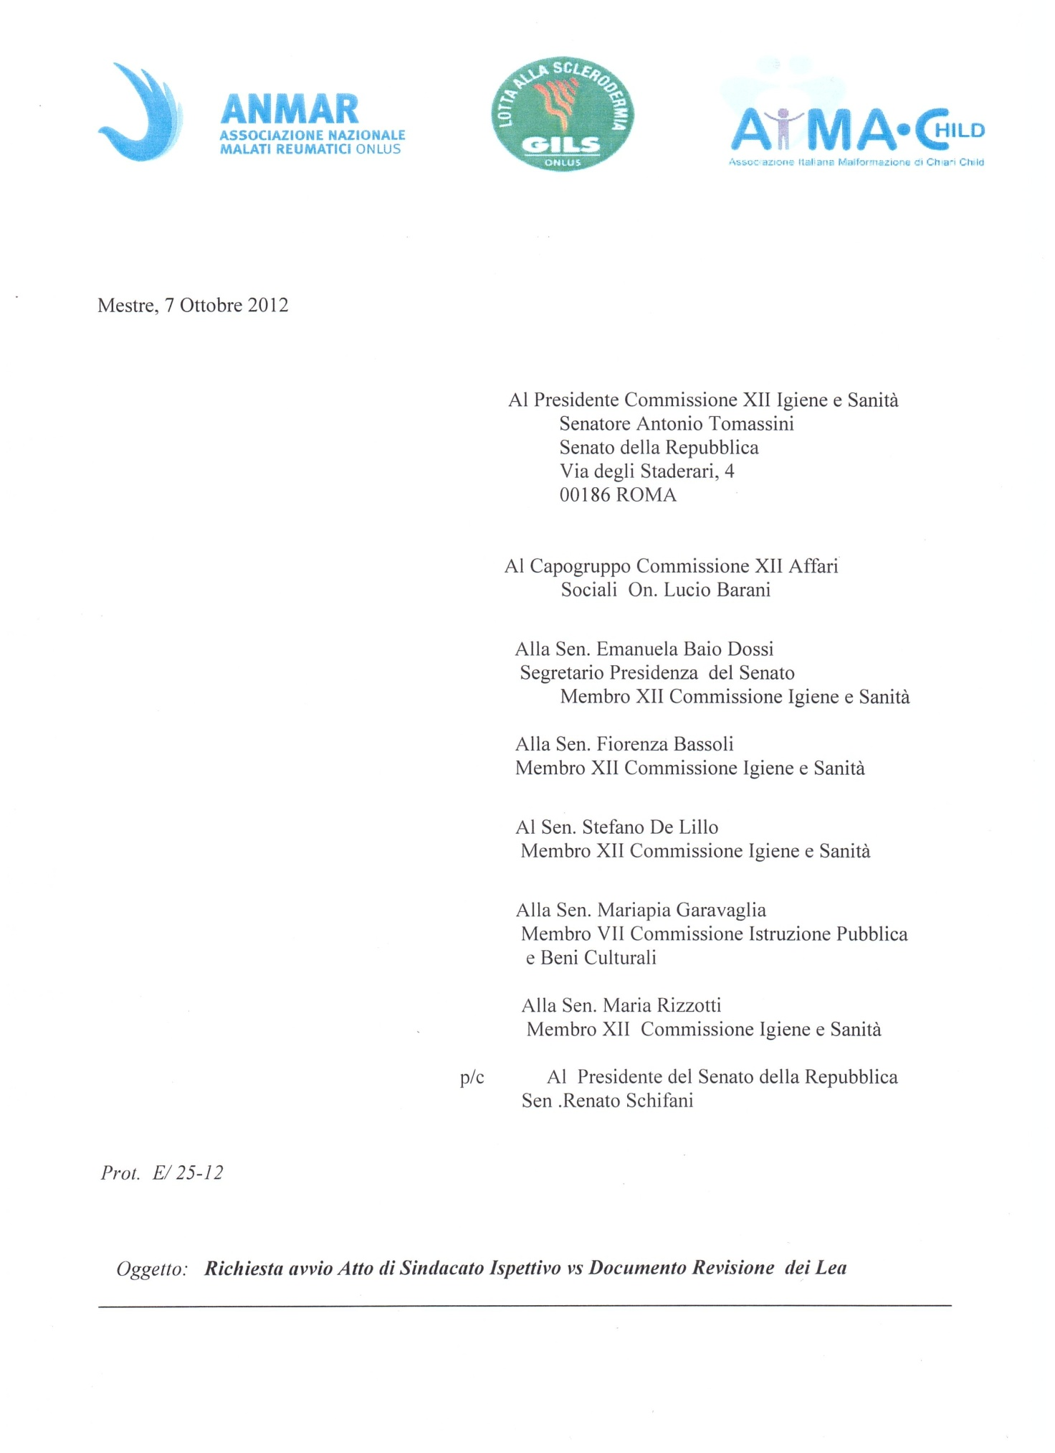
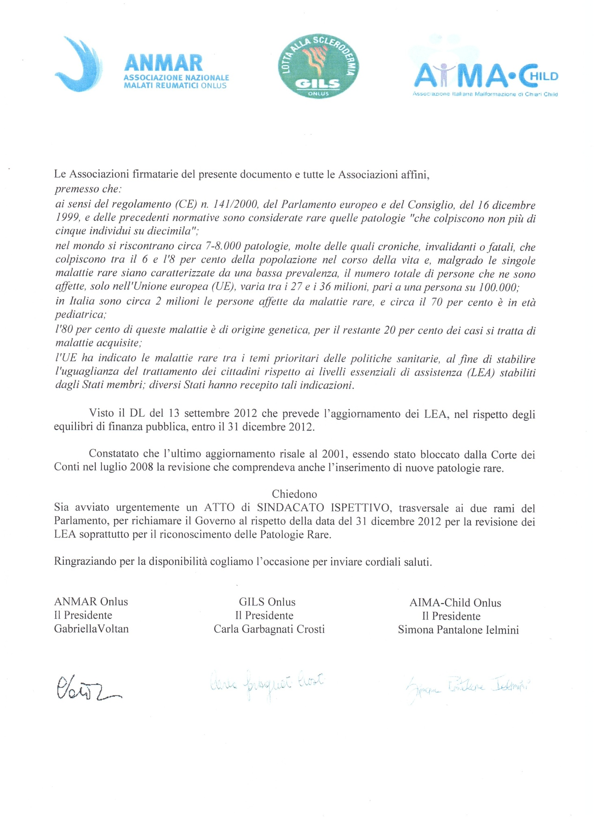

Interrogazione Parlamentare
Al Presidente del Consiglio, Al Ministro dell’Università e Ricerca, Al Ministro della Salute

Per sapere, premesso che:

- Nel DL 158/2012 all’ART 5 il testo recita quanto segue: Articolo 5.
(Aggiornamento dei livelli essenziali di assistenza con particolare riferimento alle persone affette da malattie croniche, da malattie rare, nonché da ludopatia).
Nel rispetto degli equilibri programmati di finanza pubblica, con la procedura di cui all'articolo 6, comma 1, secondo periodo, del decreto-legge 18 settembre 2001, n. 347, convertito, con modificazioni, dalla legge 16 novembre 2001, n. 405, con decreto del Presidente del Consiglio dei Ministri, da adottare entro il 31 dicembre 2012, su proposta del Ministro della salute, di concerto con il Ministro dell'economia e delle finanze, d'intesa con la Conferenza permanente per i rapporti tra lo Stato, le regioni e le province autonome di Trento e di Bolzano, e con il parere delle Commissioni parlamentari competenti, si provvede all'aggiornamento dei livelli essenziali di assistenza ai sensi dell'articolo 1 del decreto legislativo 30 dicembre 1992, n. 502, e successive modificazioni, con prioritario riferimento alla riformulazione dell'elenco delle malattie croniche di cui al decreto del Ministro della sanità 28 maggio 1999, n. 329, e delle malattie rare di cui al decreto del Ministro della sanità 18 maggio 2001, n. 279 e ai relativi aggiornamenti previsti dal comma 1, articolo 8, del medesimo decreto, al fine di assicurare il bisogno di salute, l'equità nell'accesso all'assistenza, la qualità delle cure e la loro appropriatezza riguardo alle specifiche esigenze.
- il D.P.C.M. del 21 marzo 2008 descrive i livelli essenziali di assistenza erogati dal Servizio sanitario nazionale; l'allegato 7 a detto decreto individua le malattie rare esentate dalla partecipazione al costo; in questo elenco erano incluse 109 nuove malattie rare ma la revisione è stata bocciata dalla Corte dei Conti;
- è importante il rispetto della data fissata dal decreto (il 31/12/2012), e a tal fine si sono espresse in tal senso numerose associazioni di malati - tra le quali AIMA CHILD ONLUS, Associazione Nazionale Malati Reumatici ONLUS, GILS ONLUS - che hanno coinvolto governo e parlamento;

se e con quali tempi e modi il governo intende rispettare la data del prossimo 31/12 ai fini dell’emanazione dei provvedimenti citati, tra i quali la revisione dei LEA e per il riconoscimento delle nuove patologie rare.

On. Marco Reguzzoni

Lettera Presidente Del Consiglio
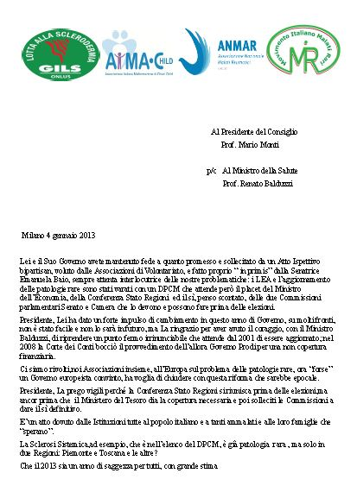
Grazie per avere letto questo lungo documento
AIMA-Child staff

